UNIVERSIDADE FEDERAL DO AMAZONAS

DISCIPLINA: LABORATÓRIO DE SISTEMA DE CONTROLE

Alunos: Bruno Carvalho de Farias – 20410273
Carlos Bruno O. Lopes– 20510297
Delcio Canuto Junior – 20410290
Thiago de Souza Fernandes – 20510289
Thiago da Silva Moraes - 20210484

Experiência 02: Comportamento de Sistemas de 2ª e 3ª ordem
OBJETIVOS:

1. Compreender o funcionamento eletromagnético de um galvanômetro de bobina móvel e identificar os parâmetros relevantes para um modelo dinâmico

2. Identificar o comportamento transitório e permanente de um sistema de 2a ordem

3. Predizer a influência de parâmetros no comportamento transitório de um sistema de 2a ordem.

4. Realizar função de transferência e diagramas de simulação analógica

5. Observar o comportamento de um sistema de 3a ordem.

6. Compreender o conceito de pólo dominante e utiliza-lo para predizer o comportamento dinâmico de sistemas com ordem igual ou superior a 3.

Formulação do Problema: O desenho abaixo representa um galvanômetro

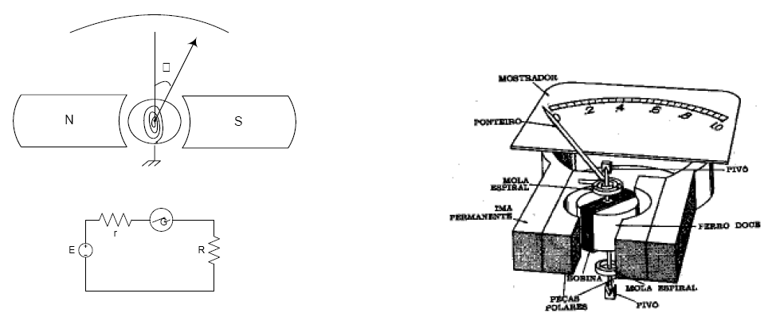

O galvanômetro, quando inserido no circuito elétrico acima, pode ser descrito matematicamente por 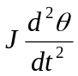 + 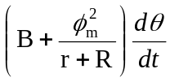 + K=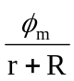 E, onde:
J – Momento de inércia do conjugado móvel
B – Coeficiente de atrito viscoso do mancal
K – Constante de elasticidade da mola de restrição
L – Indutância da bobina móvel (Desprezível)
R – Resistência do circuito elétrico que se quer medir
r - Resistência interna do galvanômetro
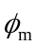 – Fluxo no entreferro
O polinômio característico de um sistema de 2ª ordem é dado por

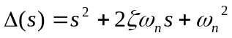

onde ω_{n} é a freqüência natural não-amortecida, ζ é a taxa de amortecimento, ζω_{n} é o amortecimento e 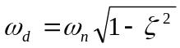

0<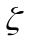<1 Comportamento subamortecido
=1 Comportamento de amortecimento crítico
>1 Comportamento Superamortecido

1) No Simulink, faça uma realização por função de transferência para o galvanômetro e simule para J=0.5 N/s², B=0 Φ_{m}=10 Wb r =1 Ω e R=49 Ω K=4 N/m, E=9 V

Determinando a Transformada de Laplace da função dada:

+ + K=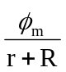 E

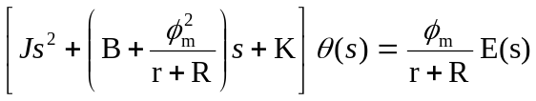
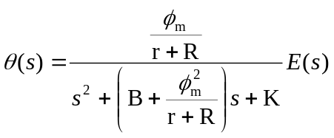

a) Qual o valor de regime permanente? Justifique.

Dado os valores do galvanômetro:
J=0.5 N/s², B=0 Φ_{m}=10 Wb r =1 Ω e R=49 Ω K=4 N/m, E=9 V
Y(s)=G(s)U(s)
(2,5 s² + 10s +20)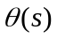=E(s)

=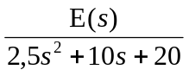

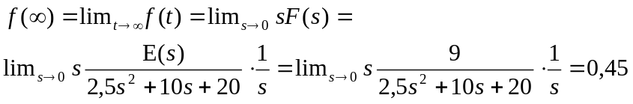
Fazendo a simulação pelo Matlab e simplificando por 5:

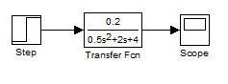
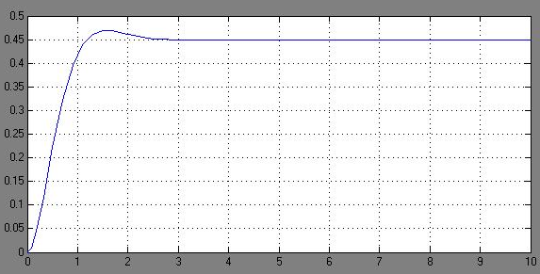

Gáfico da função de transferência

b) Qual o tipo de comportamento do sistema? Justifique.
R:subamortecido porque apresenta overshoot
c) O que representa tecnicamente o termo 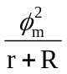
R:Representa as raízes do sistema

J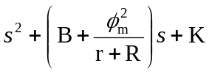

2) Observe a influência de R no comportamento dinâmico do sistema

a) Qual o valor de para se obter amortecimento crítico? Este valor é chamado de resistência crítica Req=R + r
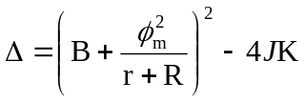

Para o sistema apresentar amortecimento crítico, 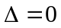

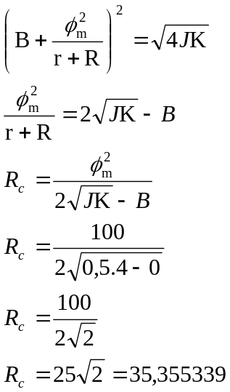

b) Simule o sistema para valores de R de modo que o sistema apresente os comportamentos: superamortecido e amortecimento crítico. Comente sobre a influência de R no comportamento do sistema.

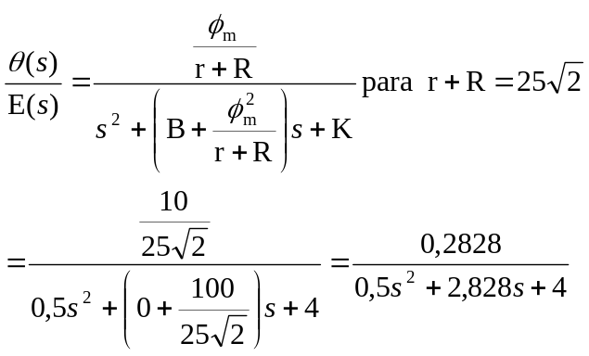

Simulando no Matlab:
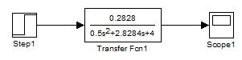

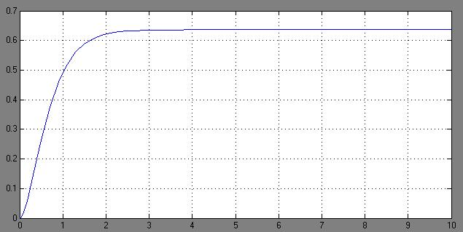

Gráfico do sistema para Req= 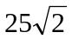(sistema de amortecimento crítico)

Depois determinamos Req=25 Ω e Req=10 Ω
Para r = 1 Ω
R = 24 Ω

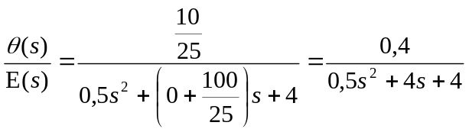

Simulando no Matlab

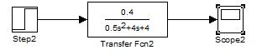

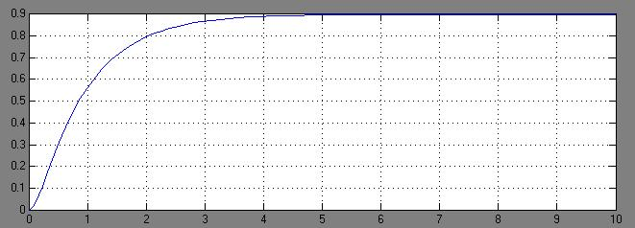

(Gráfico do sistema para Req=25
Para r = 1 Ω
R = 9 Ω

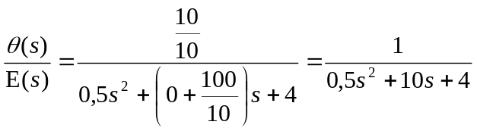

A resistência R influencia diretamente no sistema fazendo com que a saída seja superamortecido p/ valores de R_{eq} menor que .E o amortecimento crítico ocorre quando Rc é igual ao valor acima.
c) Comente sobre a influência de J, K e Φ no comportamento do sistema.

Os valores de Φ influenciam diretamente no comportamento de saída, assim quanto maior o valor de Φ a saída tende ao superamortecimento e o ganho aumenta no regime permanente. Logo quanto memor é o seu valor, a saida tende ao subamortecimento e mais baixo é o ganho de saída.
O valor do K influencia diretamente no ganho de saída da função e no seu comportamento, quanto maior o seu valor, mais baixo fica o ganho de saída e o seu comportamento tende ao subamortecimento.
A variação em J influencia no comportamento da saída, fazendo com que quanto maior o seu valor, mais tempo demore para estabilizar e assim faz o seu comportamento tender ao sub-amortecimento.

3) Chama-se período próprio do galvanômetro, o período de oscilação do galvanômetro em circuito aberto.

a) Faça uma realização usando somente blocos de computador analógico (sum, integrator, gain).para o galvanômetro.. Simule para os valores de parâmetros dados na questão 1. Á luz de Mason, compare a resposta desta realização com os resultados da questão 1.
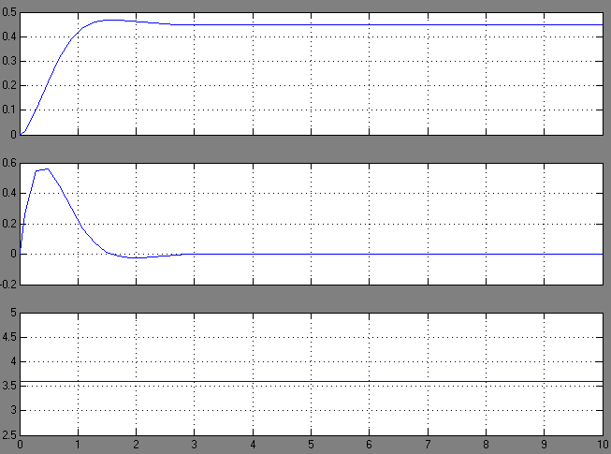

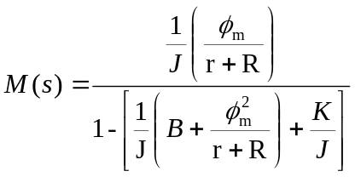

Pelos gráficos e pela formula de Mason prova-se que eles são equivalentes
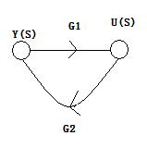

b) Faça um ensaio para determinar o período próprio do galvanômetro

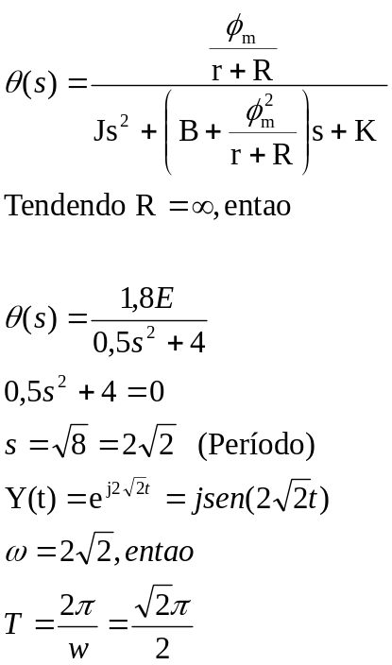

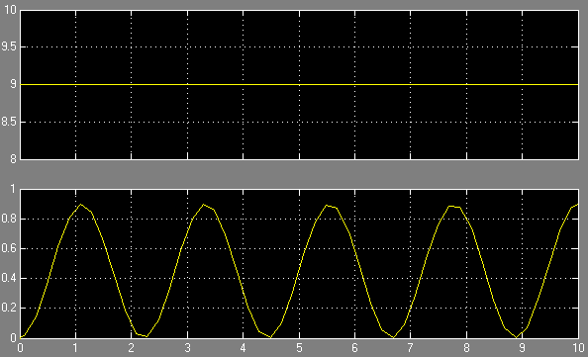

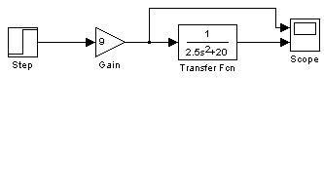
c) 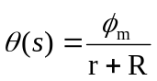 → Representa as raízes do sistema

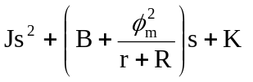

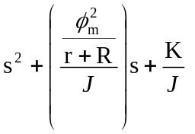
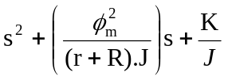
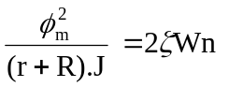
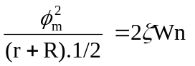
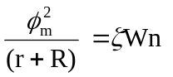

É a força contra-eletromotriz, ele é um termo que influencia no amortecimento do sistema, pois é um produto 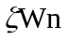.d

